DEMOGRAFIE – ČTEME DATA Z KARTOGRAMU
PRACOVNÍ LIST PRO ŽÁKY
CÍL HODINY:
V této hodině si procvičíš čtení údajů z kartogramu. Vyhledáš v digitálním atlasu světa následující kartogramy: Porodnost, Úmrtnost a Přirozený přírůstek obyvatelstva. Z kartogramů odečteš zadané údaje a provedeš nad nimi matematické operace.
VYPRACOVÁNÍ:
- Do adresního řádku internetového prohlížeče napiš adresu https://atlas.mapy.cz/
- V horní části mapy zobraz nabídku témat atlasu pomocí tlačítka zvýrazněného na obrázku:
- Postupně si na třech kartách internetového prohlížeče zobraz následující mapy – kartogramy pro: Porodnost, Úmrtnost a Přirozený přírůstek obyvatelstva. Každý kartogram otevři na zvláštní kartě prohlížeče z toho důvodu, abys mezi nimi mohl/a v průběhu práce přepínat. Karty prohlížeče nezavírej.
- Nyní si předvedeme, jak lze odečítat data z kartogramu. Údaje můžeš odečítat přímo z barevné stupnice legendy kartogramu. Výhodou tohoto digitálního kartogramu je druhá možnost, pomocí které můžeš přesné údaje zjistit tak, že umístíš kurzor na požadovaný stát a informace se zobrazí v bublině. Pokud se legenda nezobrazí ihned, vyvolej ji z postranního panelu pomocí šipky zvýrazněné na obrázcích 1 a 2.
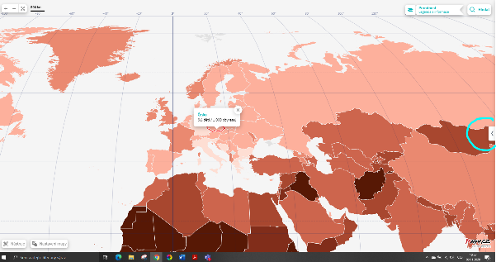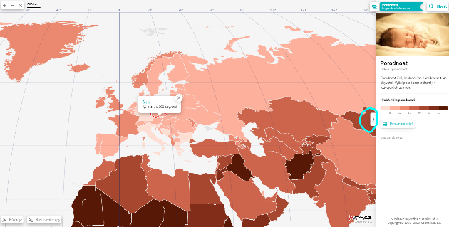

1

2
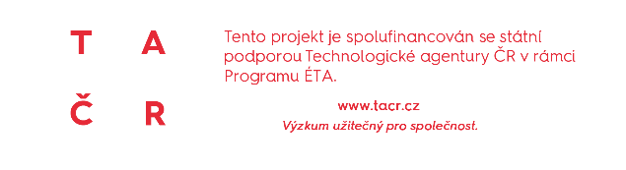
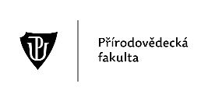
- Vyzkoušej si práci s kartogramem. Na příkladu kartogramu porodnosti si nejprve ukážeme jednotlivé prvky digitálního kartogramu. Na obrázku 3 jsou všechny popsány.

nástroje a nastavení mapy
zoom a měřítko mapy
kdo kartogram vytvořil?
k jakému roku byla zobrazená data aktuální?
téma kartogramu

popis tématu a vysvětlení zobrazených údajů
legenda kartogramu – barvy států odpovídají barevným dílkům legendy; každý dílek vyjadřuje určité rozmezí číselných hodnot zobrazeného jevu – porodnosti

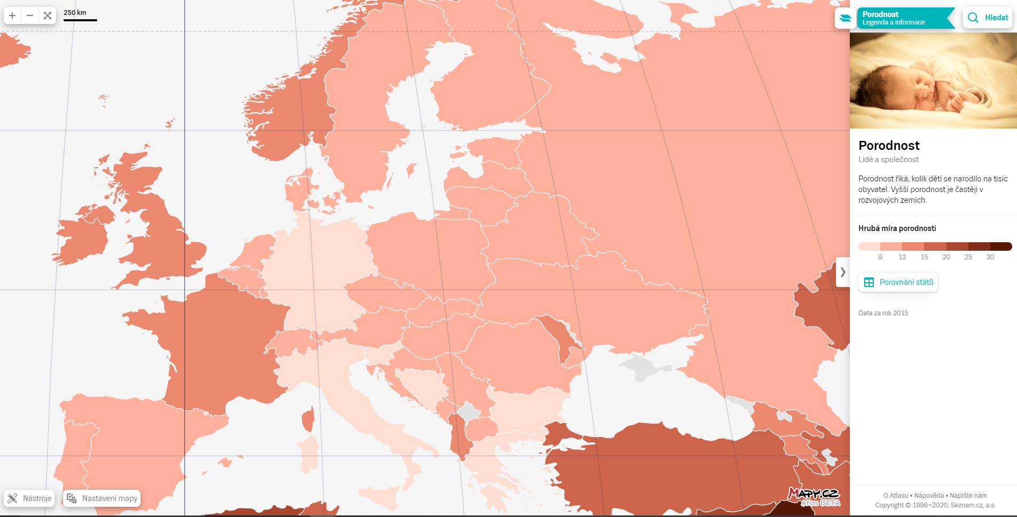
3
Nyní odečteme konkrétní údaj pro Česko. Doplň údaje do textu.
Pohledem na barevnou stupnici legendy kartogramu zjistíme, že území Česka je v kartogramu vybarveno stejným barevným tónem, jaký v legendě odpovídá rozmezí hodnot …………………………………................ Podle popisu tématu tedy můžeme odhadnout, že v Česku se za rok ………….. narodilo ………..... až ………..... dětí na každý tisíc obyvatel. To však není zrovna přesný údaj, proto budeme postupovat dále.
Volitelné: Pokud byste potřebovali poradit, co tyto údaje znamenají, pomůže vám tabulka pod obrázkem č. 4.
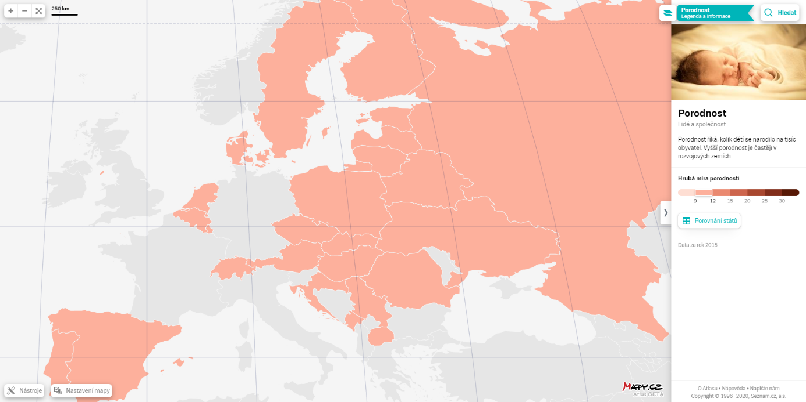
4

legenda kartogramu

Volitelné: V této tabulce je vysvětleno, co si představit pod čísly hrubé míry porodnosti. Tabulku čti po celých sloupcích (shora dolů) a ve směru zleva doprava.
Podle Českého statistického úřadu mělo v roce 2015 Česko 10 592 942 obyv. | Z kartogramu víme, že na každých 1000 obyvatel připadlo 9–12 narozených dětí. Zjistíme tedy kolikrát se vejde 1000 do celkového počtu obyvatel v daném roce | Kolik dětí by se narodilo, kdyby hrubá míra porodnosti byla rovna 9? Počet obyvatel v tisících vynásobíme 9. | Kolik dětí by se narodilo, kdyby hrubá míra porodnosti byla rovna 12? Počet obyvatel v tisících vynásobíme 12. | My však tušíme, že podle legendy kartogramu leží skutečná hodnota někde mezi 9 a 12!
Počet obyvatel | Počet obyvatel v tisících | Počet narozených při hrubé míře porodnosti 9 | Počet narozených při hrubé míře porodnosti 12 | Skutečnou hodnotu zjistíme za rok 2015 zjistíme tak, že posuneme kurzor na území Česka
10 592 942 | 10 592 942/1000=10592,942 | 10592,942  × 9 =  95336 | 10592,942  × 12 =  127115 | Viz obrázek 6
- V předchozí úloze jsme se zjistili, kolik dětí se v Česku narodilo v daném roce na každý tisíc obyvatel. Protože tento údaj není přesný, zjistíme v následujícím kroku přesné číslo porodnosti. Doplň do textu.
Umístěním kurzoru na území Česka se zobrazí bublina s údajem: …………………. obyvatel (čti …………... dětí na …………..…. obyvatel).
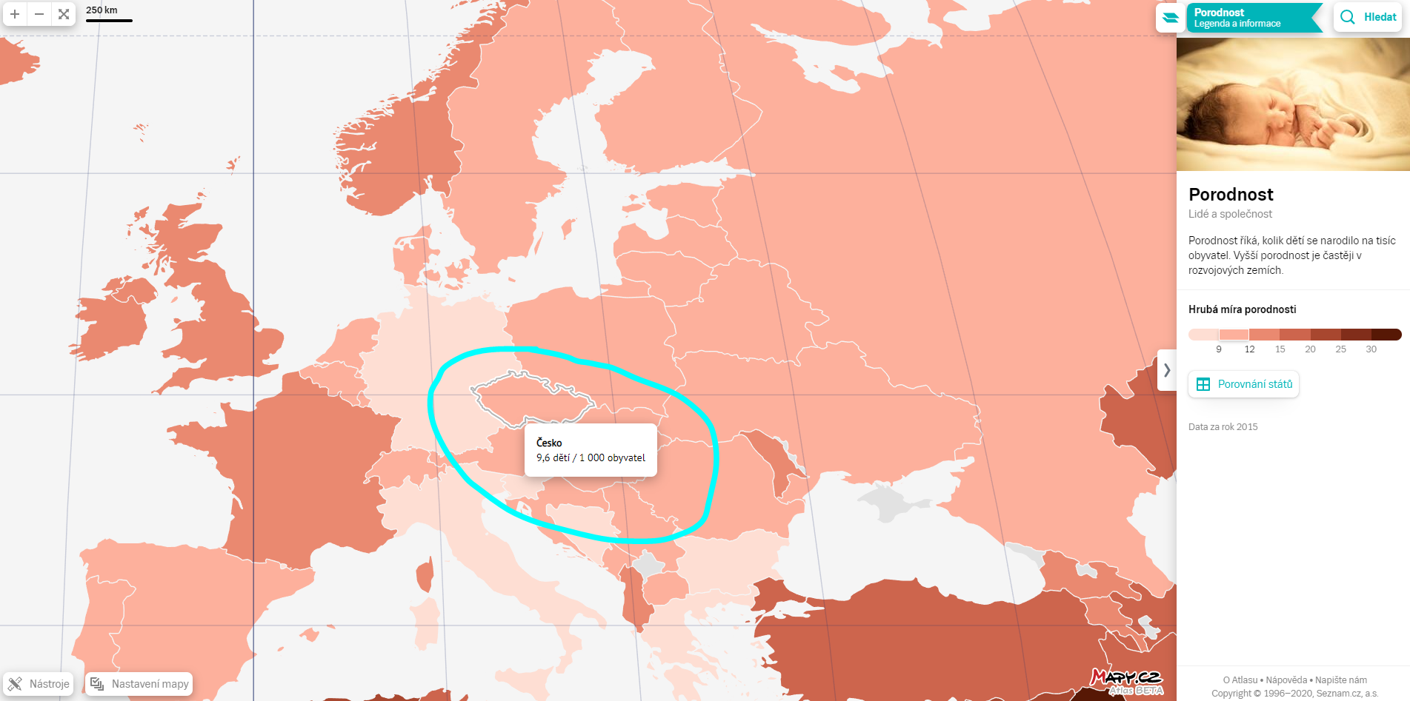
5
- Nyní už víš, jak pracovat s kartogramem a jak z něj číst údaje (data). Doplň tedy z jednotlivých kartogramů (porodnost, úmrtnost, přirozený přírůstek obyvatelstva) požadované údaje do tabulky.
Stát | Porodnost (jednotka) | Úmrtnost (jednotka) | Přirozený přírůstek obyvatelstva (jednotka) | Populace státu v roce 2015 přirozeně rostla nebo klesala?
Česko | 9.6 dětí na 1000 obyv. | 10.3 zem. na 1000 obyv.
Slovensko
Rakousko
Německo
Polsko
Zakroužkuj stát, který vykázal v roce 2015 kladný přirozený přírůstek obyvatelstva:
Česko – Slovensko – Rakousko – Německo – Polsko
Zakroužkuj stát, v němž se v roce 2015 narodilo nejméně dětí na 1000 obyvatel:
Česko – Slovensko – Rakousko – Německo – Polsko
- Nyní, když už dovedeš odečítat údaje z kartogramu, odpověz na následující otázky:
Napiš 3 oblasti světa (regiony), ve kterých byl v roce 2015 zaznamenán nadprůměrně vysoký přirozený přírůstek obyvatel? | Př. subsaharská Afrika, Rovníková Afrika, Blízký a střední východ, JV Asie, Střední Amerika, Latinská Amerika
Napiš 3 oblasti světa (regiony), ve kterých byla v roce 2015 zaznamenána nadprůměrně vysoká úmrtnost?
Na základě studia všech tří kartogramů se Pokus se vysvětlit čím může být způsobeno, že některé státy s vysokou úmrtností (např. státy v Subsaharské Africe) vykazují zároveň vysoký přirozený přírůstek obyvatel?
Byla úmrtnost v Česku za rok 2015 vyšší než na Slovensku?
Ve kterém státě byla v roce 2015 zaznamenána nejvyšší úmrtnost v Evropě?
Napiš vlastními slovy nebo matematickým vzorcem, jaký je vztah mezi Porodností, úmrtností a přirozeným přírůstkem obyvatel.
- Další volitelné otázky k diskuzi se žáky:
- Pokud se vám údaje v použitých kartogramech zdají zastaralé, víte, kde hledat data aktuální? Na webu jaké instituce?
Český statistický úřad
- Populace státu, ve kterém se nerodí dost dětí, přirozeně stárne a vymírá.
Podle odhadů Českého statistického úřadu bude počet lidí starších 65 let žijících v Česku dvojnásobný oproti současnosti.
Diskutujete o tom, jaké dopady může mít dlouhodobě nízký přirozený přírůstek obyvatel ve státě na:
školství?
trh práce?
zdravotnictví?
důchodový systém?
navrhněte způsoby, jak byste řešili problém stárnutí populace, kterému čelí řada Evropských států včetně Česka?

